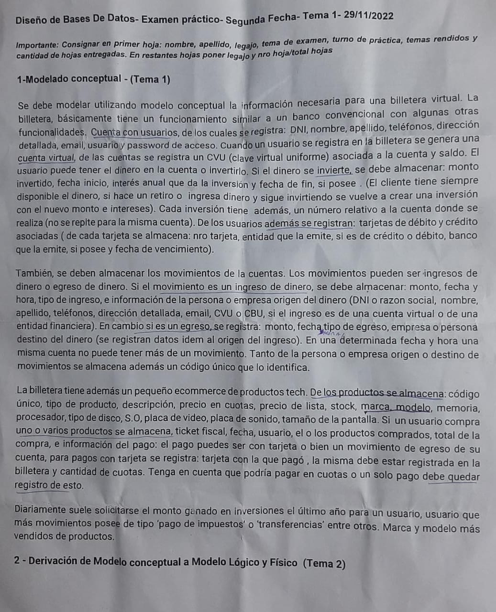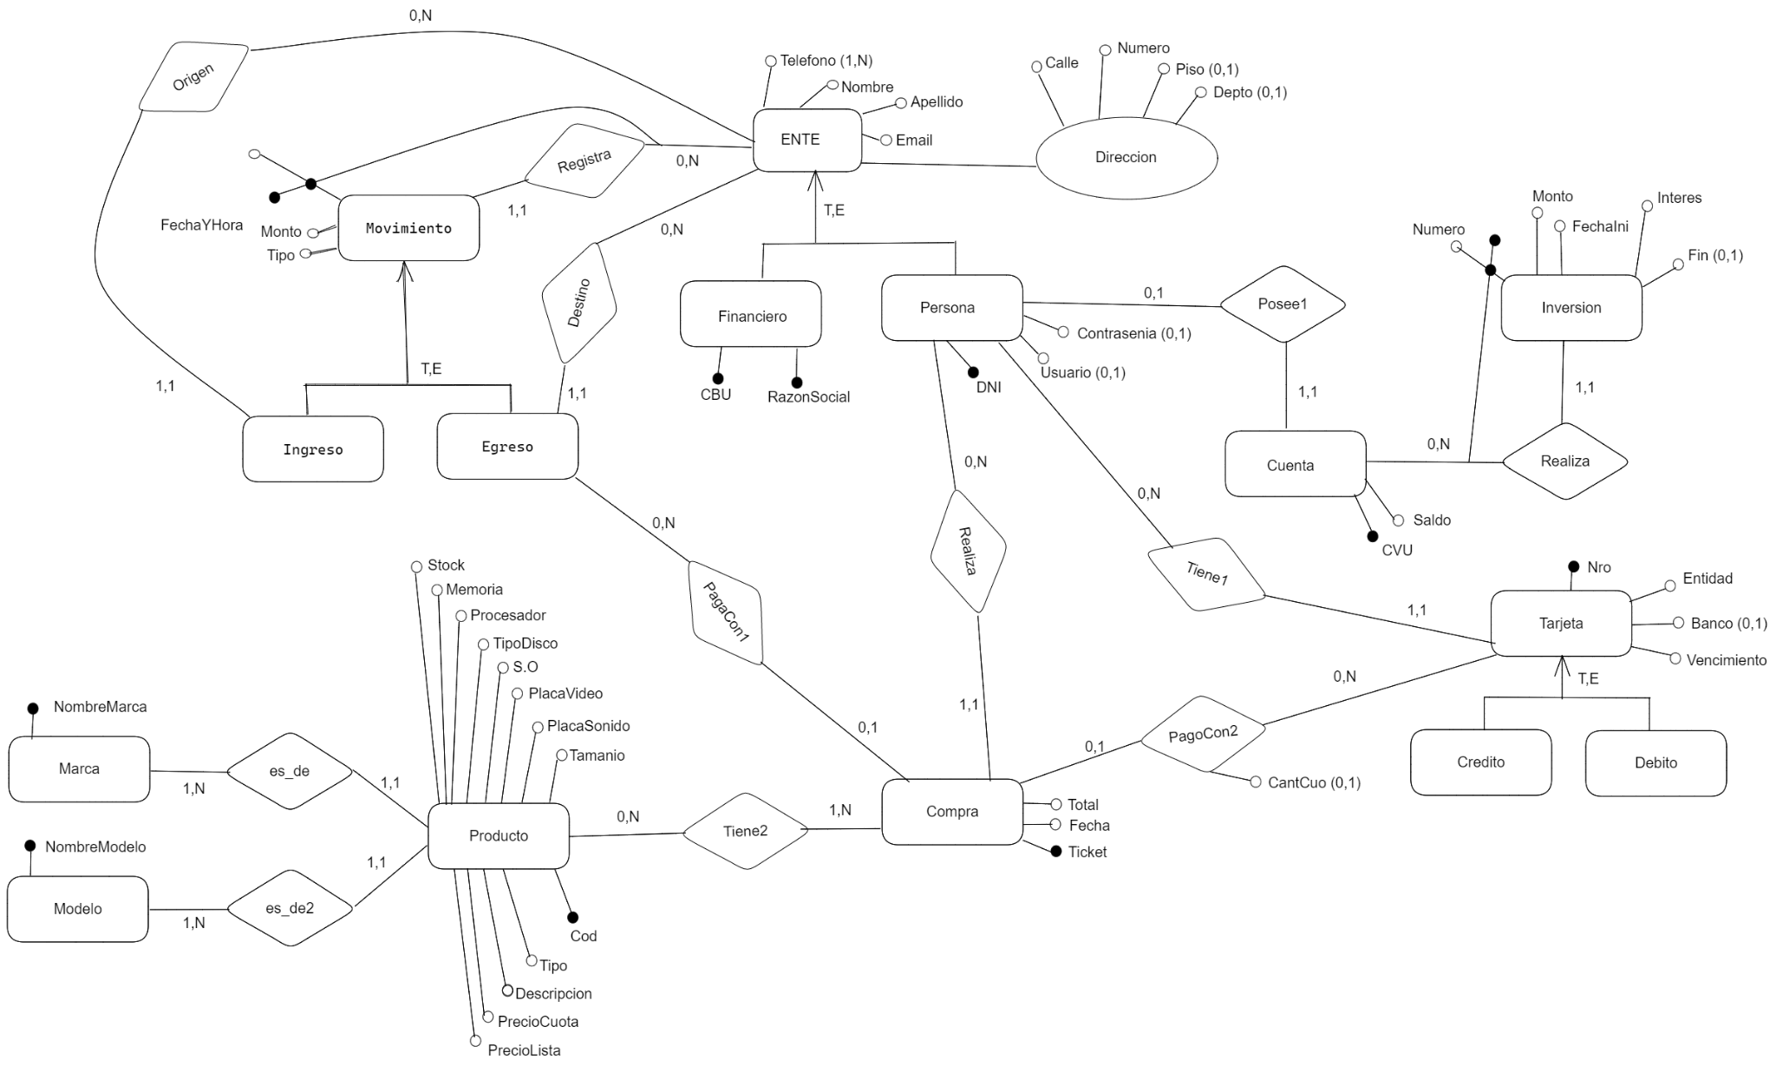

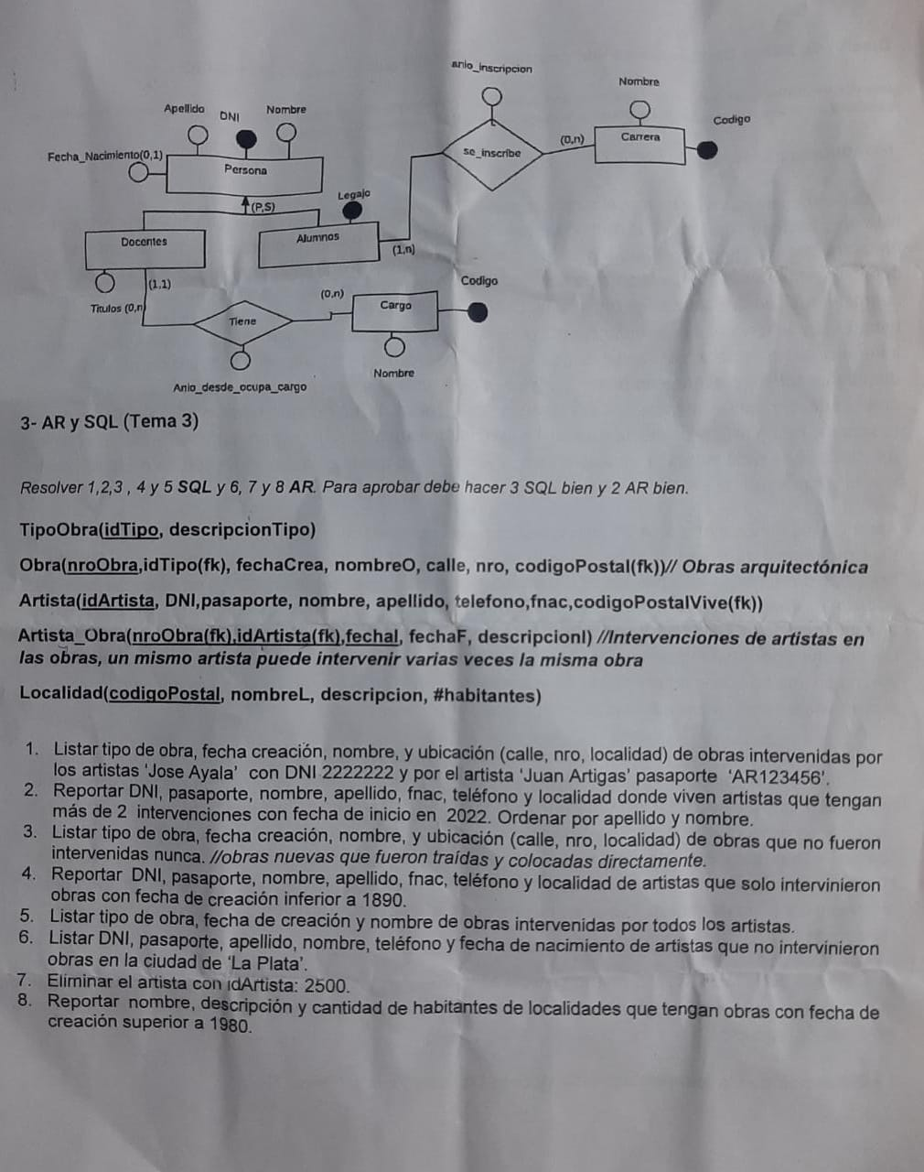

8)

pi nombreL, descripcion, #habitantes (sigma (fechaCrea > “1980-12-31”)(Obra |x| Localidad))

7)

Artista_Obra <= Artista_Obra - sigma(idArtista = 2500)(Artista_Obra)

Artista <= Artista - sigma (idArtista = 2500)(Artista)

6)

pi DNI, pasaporte, apellido, nombre, telefono, fechaNac (

Artista - pi idArtista, DNI, pasaporte, nombre, apellido, telefono, fnac, codigoPostalVive (

sigma nombreL='La Plata' (Artista |x| Artista_Obra |x| Obra |x| Localidad)

)

)

5)

SELECT T.descripcionTipo

FROM Obra O

WHERE NOT EXIST (

SELECT *

FROM Artista A

WHERE NOT EXIST(

SELECT *

FROM ArtistaObra AO

WHERE (AO.idArtista = A.idArtista and AO.nroObra = O.nroObra)

)

)

4)

SELECT DISCTINT A.DNI, A.pasaporte, L.nombreL

FROM Obra O INNER JOIN Artista_Obra AO ON(O.nroObra = AO.nroObra) INNER JOIN Localidad L ON (O.codigoPostal = L.codigoPostal) INNER JOIN Artista A ON (AO. idArtista = A.idArtista )

WHERE (O.fechaCrea < ‘1980-01-01’) and A.idArtista NOT IN(

SELECT A2.idArtista

FROM Obra O2 INNER JOIN Artista_Obra AO2 ON(O2.nroObra = AO2.nroObra)

WHERE (O.fechaCrea > 1980-12-31)

)

3)

SELECT T.descripcionTipo, O.fechaCrea, O.nombreO,L.nombreL

From Obra O INNER JOIN TipoObra T ON (O.idTipo = T.idTipo) INNER JOIN Localidad L ON (O.codigoPostal = L.codigoPostal)

WHERE NOT EXIST (

SELECT *

FROM Artista_Obra AO

WHERE (AO.nroObra = O.nroObra)

)

2)

Select DISCTINT A.DNI, L.nombreL

From Obra O INNER JOIN Artista_Obra AO ON (O.nroObra = AO.nroObra) INNER JOIN Artista A ON (AO.nroObra = A.nroObra) INNER JOIN Localidad L (A.codigoPostalVive = L.codigoPostal)

Where ( AO.fechaI BETWEEN ‘2022-01-01’ AND ‘2022-12-31’)

Group By AO.idArtista, A.DNI

HAVING COUNT (AO.idArtista) > 2

ORDER BY A.nombre, A.apellido

1)

Select DISCTINT T.descripcionTipo, O.fechaCrea, L.nombreL

From Obra O INNER JOIN TipoObra T ON (O.idTipo = T.idTipo) INNER JOIN Localidad L ON (O.codigoPostalVive = L.CodigoPostal) INNER JOIN Artista_Obra AO ON (O.nroObra = AO.nroObra) INNER JOIN Artista A ON (AO.nroObra = A.nroObra)

Where (A.DNI = 2222222 and EXIST(

Select *

From Artista_Obra AO ON (O.nroObra = AO.nroObra) INNER JOIN Artista 2A ON (AO.nroObra = A2.nroObra)

Where (AO.nroObra = O.nroObra and A2.pasaporte = AR123456)

))

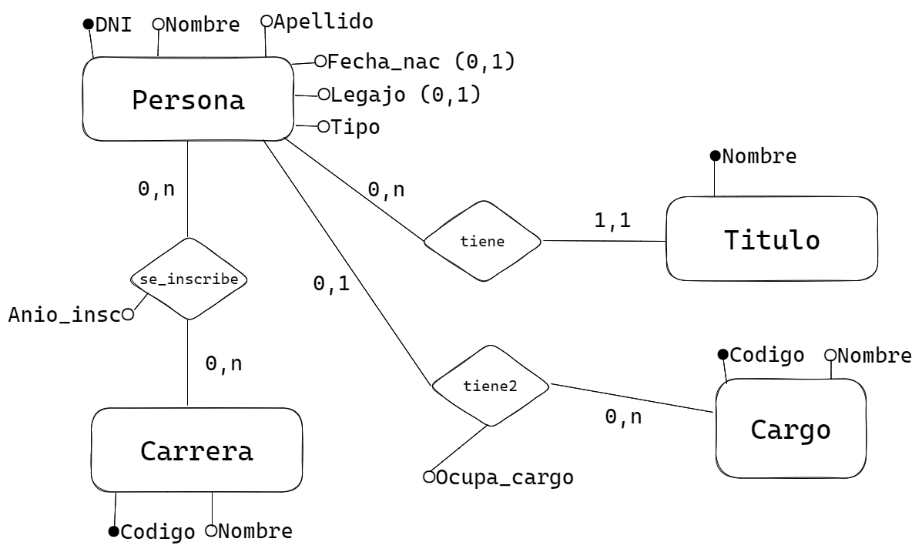

Persona = (DNI, Nombre, Apellido, Fecha_Nacimiento?, Legajo?)

Se_Inscribe = (DNI (FK), Codigo (FK), Anio_Inscripcion)

Carrera = (Codigo, Nombre)

Titulo = (Nombre, DNI(FK))

Tiene2 = (DNI(FK), Codigo(FK), ocupa_cargo)

Cargo = (Codigo, Nombre)

-- 3- AR y SQL (Tema 3)

-- Resolver 1, 2, 3, 4 y 5 SQL y 6, 7 y 8 AR. Para aprobar debe hacer 3 SQL bien y 2 AR bien.

-- TipoObra(idTipo, descripcionTipo)

-- Obra(nroObra,idTipo(fk), fechaCrea, nombreO, calle, nro, codigoPostal(fk))

-- Artista(idArtista, DNI,pasaporte, nombre, apellido, telefono,fnac,codigoPostalVive(fk))

-- Artista_Obra(nroObra(fk),idArtista(fk),fechal, fechaF, descripcionl) //Intervenciones de artistas en las obras, un mismo artista puede intervenir varias veces la misma obra

-- Localidad(codiqoPostal, nombreL, descripcion, #habitantes)

1. Listar tipo de obra, fecha creación, nombre, y ubicación (calle, nro, localidad) de obras intervenidas por los artistas 'Jose Ayala' con DNI 2222222 y por el artista 'Juan Artigas' pasaporte 'AR123456'.

SELECT TO.DescripcionTipo, O.FechaCrea, O.Nombre, O.Calle, O.nro, L.NombreL

FROM TipoObra TO INNER JOIN Obra O ON (TO.IdTipo = O.IdTipo) INNER JOIN Localidad L ON (O.CodigoPostal = L.CodigoPostal)

WHERE EXIST (

SELECT *

FROM Artista A INNER JOIN Artista_Obra AO ON (A.IdArtista = AO.IdArtista)

WHERE ((AO.NroObra = O.NroObra AND A.DNI = 2222222) AND EXIST(

SELECT *

FROM Artista A

WHERE (AO.NroObra = O.NroObra AND A.IdArtista = AO.IdArtista AND A.Pasaporte = “AR123456”

)

)

—------------------------------------------------------------------------------------------------------------

SELECT DISCTINT TO.DescripcionTipo, O.FechaCrea, O.Nombre, O.Calle, O.nro, L.NombreL

FROM TipoObra TO

INNER JOIN Obra O ON (TO.IdTipo = O.IdTipo)

INNER JOIN Localidad L ON (O.CodigoPostal = L.CodigoPostal)

INNER JOIN ArtistaObra AO ON (O.NroObra = AO.NroObra)

INNER JOIN Artista A ON (AO.IdArtista = A.IdArtista)

WHERE (A.DNI = 2222222) AND EXIST (

SELECT *

FROM AO INNER JOIN Artista A2 ON (AO.idArtista = A2.idArtista)

WHERE (AO.NroObra=O.NroObra) AND (A2.Pasaporte = “AR123456”)

)

2)

2. Reportar DNI, pasaporte, nombre, apellido, fnac, teléfono y localidad donde viven artistas que tengan más de 2 intervenciones con fecha de inicio en 2022. Ordenar por apellido y nombre.

SELECT DISCTINT A.DNI, A.Pasaporte, A.Nombre, A.Apellido, A.Fnac, A.Telefono, L.NombreL

FROM Artista A

INNER JOIN Localidad L ON (A.CodigoPostalVive =L.CodigoPostal)

INNER JOIN Artista_Obra AO ON (A.IdArtista = AO.IdArtista)

WHERE (AO.FechaI > “2021-12-31” AND AO.FechaI< “2023-01-01”)

GROUP BY A.IdArtista, A.DNI, A.Pasaporte, A.Nombre, A.Apellido, A.Fnac, A.Telefono, L.NombreL

HAVING COUNT(A.IdArtista) > 2

ORDER BY (A.Apellido, A.Nombre)

3)

3. Listar tipo de obra, fecha creación, nombre, y ubicación (calle, nro, localidad) de obras que no fueron intervenidas nunca. //obras nuevas que fueron traídas y colocadas directamente.

SELECT TO.DescripcionTipo, O.FechaCrea, O.NombreO, O.Calle, O.Nro, L.NombreL

FROM TipoObra TO

INNER JOIN Obra O ON (TO.IdTipo = O.IdTipo)

INNER JOIN Localidad L ON (O.CodigoPostal = L.CodigoPostal)

Where NOT EXIST(

SELECT *

FROM ArtistaObra AO

WHERE (AO.NroObra = O.NroObra)

)

4. Reportar DNI, pasaporte, nombre, apellido, fnac. teléfono y localidad de artistas que solo intervinieron obras con fecha de creación inferior a 1890.

SELECT DISTINCT (DNI, pasaporte, nombre, apellido, fnac, telefono, nombreL)

FROM Localidad L

INNER JOIN Artista A ON (L.codigoPostal = A.codigoPostalVive)

INNER JOIN ArtistaObra AO ON (AO.IdArtista = A.IdArtista)

INNER JOIN Obra O ON (AO.nroObra = O.nroObra)

WHERE (O.fechaCrea < '01/01/1890') AND A.idArtista NOT IN (

SELECT DISTINCT idArtista

FROM O INNER JOIN AO ON (O.nroObra = AO.nroObra)

WHERE O.fechaCrea >= '01/01/1890'

)

5. Listar tipo de obra, fecha de creación y nombre de obras intervenidas por todos los artistas.

SELECT descripcionTipo, fechaCrea, nombreO

FROM TipoObra

INNER JOIN Obra O ON (TipoObra.idTipo = Obra.idTipo)

WHERE NOT EXIST (

SELECT *

FROM Artista A

WHERE NOT EXIST (

SELECT *

FROM Artista_Obra AO

WHERE (AO.idArtista = A.idArtista) AND (AO.nroObra = O.nroObra)

)

)

6. Listar DNI, pasaporte, apellido, nombre, teléfono y fecha de nacimiento de artistas que no intervinieron obras en la ciudad de 'La Plata'.

***No sabemos si existe el distinto en AR asi que abajo esta la otra forma***

pi DNI, pasaporte, apellido, nombre, telefono, fechaNac (

sigma nombreL!='La Plata' (Artista |x| Artista_Obra |x| Obra |x| Localidad)

)

***Hola soy la otra forma***

pi DNI, pasaporte, apellido, nombre, telefono, fechaNac (

Artista - pi idArtista, DNI, pasaporte, nombre, apellido, telefono, fnac, codigoPostalVive (

sigma nombreL='La Plata' (Artista |x| Artista_Obra |x| Obra |x| Localidad)

)

)

7. Eliminar el artista con idArtista: 2500.

-- aca puede ser que una obra se quede sin artistas pero nose la vdd

Artista_Obra <= Artista_Obra - sigma idArtista=2500 (Artista_Obra)

Artista <= Artista - sigma idArtista=2500 (Artista)

8. Reportar nombre, descripción y cantidad de habitantes de localidades que tengan obras con fecha de creación superior a 1980.

pi nombreL, descripcion, #habitantes (

sigma fechaCrea>'31/12/1980' (

Obra |x| Localidad

)

)